Vielen Dank, dass du dir unsere Anschreiben-Vorlage heruntergeladen hast! Es handelt sich hierbei um einen Mustertext, den du, um ihn zu verwenden, individualisieren und inhaltlich anpassen solltest.

Lösche dazu diese Seite aus diesem Dokument und ergänze das Anschreiben mit deinen persönlichen Informationen. Die Seite kannst du ganz einfach löschen, indem du alle Inhalte auf dieser Seite markierst und die Entfernen-Taste („Entf“) drückst.

Wenn du dir beim Erstellen deines Anschreibens unsicher bist und inhaltliche Unterstützung brauchst, empfehlen wir dir den kostenlosen Bewerbungsgenerator von bewerbung2go. Dieser bietet dir einige Hilfestellungen und Designoptionen, mit denen du deine individuelle Bewerbung erstellen kannst.

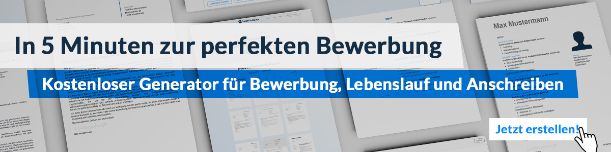
Hier entlang zum kostenlosen Bewerbungsgenerator von bewerbung2go
Arbeitgeber GmbH
Name Nachname
Straße 123
12345 Musterstadt
Musterstadt, 29.07.2026

Bewerbung als Callcenter-Agent

Sehr geehrte Damen und Herren,

die professionelle und kundenorientierte Ausrichtung Ihres Unternehmens hat mich dazu motiviert, mich bei Ihnen als Callcenteragent zu bewerben. Mit meiner mehrjährigen Erfahrung im Kundenservice und meiner ausgeprägten Kommunikationsfähigkeit bin ich überzeugt, Ihre Kunden kompetent und freundlich unterstützen zu können.

In den letzten fünf Jahren habe ich in verschiedenen Callcentern gearbeitet, wo ich umfangreiche Erfahrung in der Betreuung von Kunden am Telefon sammeln konnte. Zu meinen Aufgaben gehörten die Beantwortung von Kundenanfragen, die Lösung von Problemen sowie die Beratung und der Verkauf von Produkten und Dienstleistungen. Besonders wichtig ist mir dabei, die Anliegen der Kunden schnell und effizient zu bearbeiten und dabei stets eine hohe Servicequalität zu gewährleisten.

Ich verfüge über eine klare und freundliche Stimme sowie die Fähigkeit, auch in stressigen Situationen geduldig und lösungsorientiert zu bleiben. Durch meine schnelle Auffassungsgabe und mein Organisationstalent kann ich mich zügig in neue Systeme und Abläufe einarbeiten, um Kundenanfragen kompetent und zielgerichtet zu bearbeiten. Die Arbeit mit verschiedenen CRM-Systemen und Datenbanken ist mir vertraut, ebenso wie die Einhaltung von Gesprächsleitfäden und Qualitätsstandards.

Meine Motivation ist es, den Kundenservice Ihres Unternehmens zu stärken und dazu beizutragen, dass Ihre Kunden nicht nur zufrieden, sondern begeistert von Ihrem Service sind. Ich freue mich darauf, mein Engagement und meine Erfahrung in Ihr Team einzubringen und stehe Ihnen gerne für ein persönliches Gespräch zur Verfügung.

Mit freundlichen Grüßen


Timo Weinberg

